新 书 推 荐

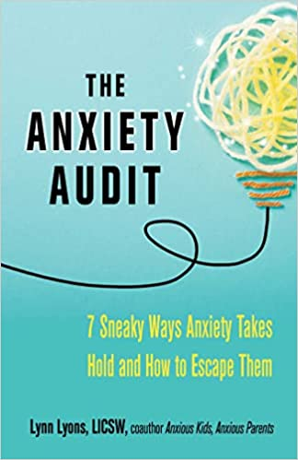
中文书名：《发现焦虑：焦虑潜伏的7种方式以及如何摆脱它们》
英文书名：THE ANXIETY AUDIT: 7 SNEAKY WAYS ANXIETY TAKES HOLD AND HOW TO ESCAPE THEM
作 者：Lynn Lyons
出 版 社：Simon & Schuster/HCI
代理公司：ANA/Lauren Li
页 数：256页
出版时间：2022年10月
代理地区：中国大陆、台湾
审读资料：电子稿
类 型：大众心理

内容简介：

焦虑专家林恩·莱昂斯（LynnLyons）经常在《今日心理学》（Psychology Today）和《纽约时报》（New York Times）上向广大读者提出应对焦虑的建议，她在本书中，以让我们大开眼界的方式，审视了焦虑和担忧在我们的家庭、友谊和工作中潜伏的7种方式，并提供了扭转这种循环、恢复我们的情绪健康的可供操作的步骤。

每当让人们描述焦虑，他们总会从自己最熟悉的身体症状开始：心跳加速、手心出汗、呼吸困难和可怕的失控感。焦虑在我们所谓的“新常态”生活中持续存在，甚至伪装成我们不认为是焦虑的模式和反应。这些模式包括：

- 沉思和担忧（并将其误认为对问题的解决）
- 进行全局的、或以压倒性的、全有或全无的视角看待世界
- “孤立与分离”，这在我们的“新常态”中太常见了
- 制造混乱和忙碌，例如过度安排和同时处理多个任务
- 拥抱你的烦躁
- 混淆了自我治疗和自我护理

《发现焦虑》（The Anxiety Audit）是一本经过时间考验的实用指南书，它可以帮助你摆脱忧虑和恐惧的困扰。林恩·莱昂斯通过故事、现实世界的例子和有益的对话，来重新训练你的思考和反应方式，帮助你认识这些焦虑模式和周期性的焦虑在你的生活中所占据的重要地位。通过做出一些微小一致的调整，您可以扭转焦虑的负面影响，以新的清晰度和信心向前迈进。

作者简介：

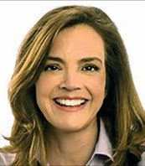
林恩·莱昂斯（Lynn Lyons），执业独立临床社工（LICSW），是一名心理治疗师，在成人和儿童焦虑症治疗领域已有三十年的从业经验。作为演讲者和培训师，她就焦虑、焦虑对家庭的影响以及在家庭和学校中采取预防措施的必要性进行国际巡回演讲。

为了打破家庭焦虑的代际循环，她写了多部关于焦虑的书和文章，其中包括与里德·威尔逊（Reid Wilson）合著的《焦虑的孩子，焦虑的父母：7种方法打破忧虑循环，培养勇敢独立的孩子》（Anxious Kids, Anxious Parents: 7 Ways to Stop the Worry Cycle and Raise Courageous & Independent Children）和针对孩子的配套图书《与焦虑玩耍：凯西的青少年与儿童指南》（Playing with Anxiety: Casey’s Guide for Teens and Kids）。

谢谢您的阅读！
请将反馈信息发至：李文浩（Lauren Li）
安德鲁·纳伯格联合国际有限公司北京代表处
北京市海淀区中关村大街甲59号中国人民大学文化大厦1705室
邮编：100872
电话：010-82449901
传真：010-82504200
Email：Lauren@nurnberg.com.cn
网站：www.nurnberg.com.cn
豆瓣小站：英国安德鲁·纳伯格联合国际有限公司的小站 (douban.com)
新浪微博：安德鲁纳伯格公司的微博_微博 (weibo.com)
微信订阅号：“安德鲁﹒纳伯格联合国际有限公司北京代表处”
